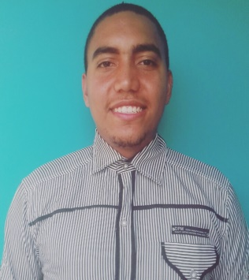 **Luis Angel Peralta Ubarte**

**Cédula 8-895-683 Cel. 6537-9055**

**Dirección Pedregal, Altos de Villalobos calle 2da oeste, casa C-54**

**DATOS PERSONALES**

Fecha de nacimiento 18 junio de 1995

Edad 20

Nacionalidad panameño

Estado civil soltero

**HABILIDADES**

* Buena relación humana
* Optimismo
* Concentración
* Creatividad
* Trabajo en equipo

**OBJETIVOS**

Desarrollar y poner en práctica todos los conocimientos obtenidos en mis aprendizajes y en mis experiencias laborales, para así desenvolverme profesionalmente en las actividades que me sean asignadas y aportar todo lo que esté en mi alcance a la empresa.

**ESTUDIOS REALIZADOS**

*Primer ciclo* y

*Bachiller en contabilidad bilingüe* en el

Instituto Comercial Panamá

*Cursando 2do año de la licenciatura en contabilidad y auditoría* en la

Universidad de Panamá

**REFERENCIAS PERSONALES**

Lic. Ismael Pimentel 6532-6468

Lic. Marta Ricord 6614-1524